854:20230105嘸蝦米各式符號拆碼與排序

請參考 「802:20220901安裝並使用蝦米中文輸入法」先裝妥蝦米中文輸入法

(0-1)只勾蝦米輸入模組

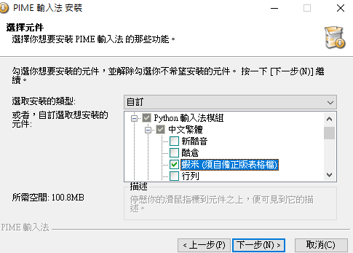

(0-2)選liu-uni.tab

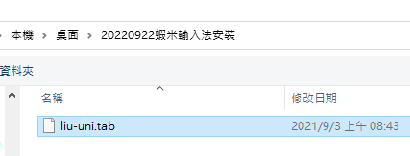
(0)搜尋lfwiki找到樹心幽徑並點開第854號文

用WIN+方向鍵將現行工作視窗依給定方向以一半的螢幕顯示之.

(1執行excel並輸入如下資料 (按住SHIFT鍵再按英文字母鍵可直接 在蝦米中文輸入模式下輸入英文字母(不用再切換到英文輸入模式))
F2鍵可編修選定的儲存格

(2)輸入如下試算表內容：
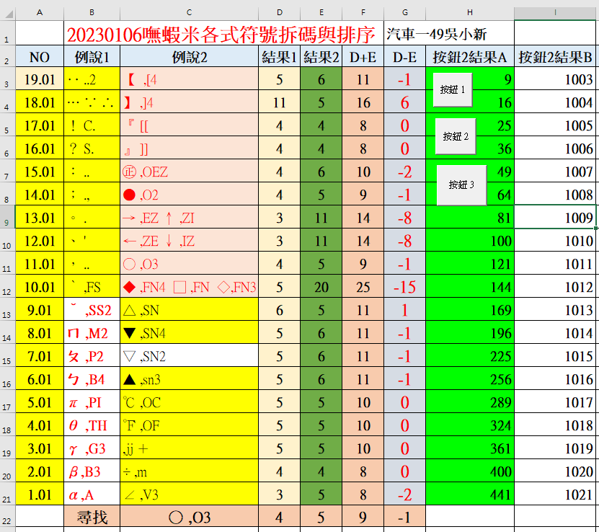

(2A)氣泡排序法： 對給定待排的數列a(例如9,5,8,7,6,4 )由前而後，二二相比，將大的往後調來將最大數調到最後面；對於扣除已挑出的最大數的剩餘數列也 同樣處理，即可將數列由小到大排序完成
(2B)在G1儲存格輸入你的班級座號姓名如「資訊一49吳小新」
shift+方向鍵(左、右、home、end)：選取；
SHIFT+滑鼠左鍵：選取至點選處。
Ctrl+x：剪下；CTRL+C：複製。
f2鍵：編修儲存格；
ctrl+v：貼上。
按CTRL+SPACE可切換中英輸入法模式。
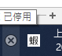
(3A)按CTRL+A以選取整個工作表，然後設定為「20點字」及「所有框線」。
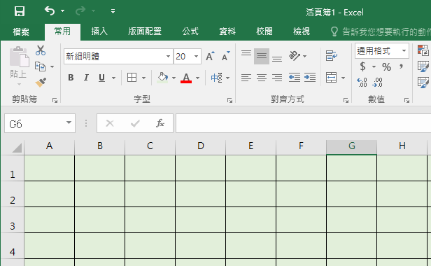
(3B)於A1輸入標題文字「20230105嘸蝦米各式符號拆碼與排序」 。
(3C)將「NO,例說1,例說2,結果1,結果2,D+E,D-E,按鈕2結果A,按鈕2結果B」貼入A2並選「資料/資料剖析/分隔符號」功能，分隔符號勾逗號來將A2內容切開為A2:i2的各欄文字。 並於上方英文字母欄名框邊拖曳來調整欄寬，使如上切開的各欄文字皆可完整顯示。
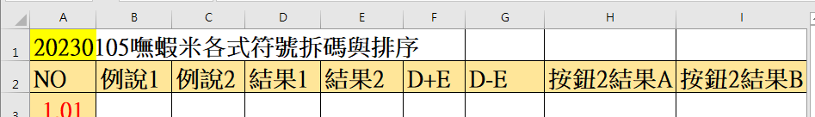
(3D)在A3及A4儲存格分別輸入1.01和2.01，並選住A3:A4
接著在A4儲存格右下角格線+處往下拖曳到A21來填入等差數列1.01到19.01
(3E)在d3儲存格輸入公式=LEN(B3)，並將之拷給d4:e21。
(3F)在f3儲存格輸入公式 =d3+e3，並將之拷給F4:f21。
(3g)在G3儲存格輸入公式 =d3-e3，並將之拷給g4:g21。

(4A)同(3C)將「|尋找|=C13 |=VLOOKUP($C$22,$C$3:$G$21,2,FALSE) |=VLOOKUP($C$22,$C$3:$G$21,3,FALSE)|=VLOOKUP($C$22,$C$3:$G$21,4,FALSE) |=VLOOKUP($C$22,$C$3:$G$21,5,FALSE) 」貼入A22並將A22內容以|為分隔符號切開為A22:G22的各欄文字，本項操作將在第22列各欄植入搜尋在C22所給定中文字的公式。
(5A)選「檔案功能表」/選項/自訂功能區/主要定位點/核取「開發人員」：
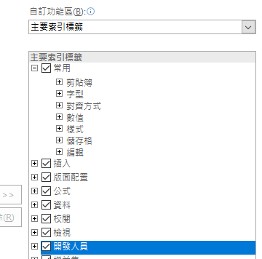
(5B)選「開發人員」功能表/插入按鈕/在F3:F4拖曳產生一個按鈕1/並輸入如下按鈕1觸發程式碼/並執行之。
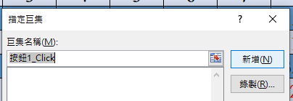
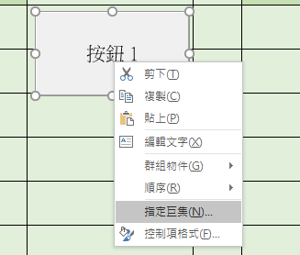
Sub 按鈕1_Click()
k = Val(InputBox("請輸入要排的欄號", "用氣泡排序法將給定欄的資料加以排序", "1"))
MsgBox ("你輸入的欄號K=" & k)
i = 3
While (i <= 21)
If (Cells(i, k).Value < Cells(i + 1, k).Value) Then
t = Cells(i, k).Value
Cells(i, k).Value = Cells(i + 1, k).Value
Cells(i + 1, k).Value = t
Cells(i, k).Interior.Color = RGB(0, 0, 255)
Cells(i + 1, k).Interior.Color = RGB(0, 255, 0)
MsgBox ("第" & i & "列值和第" & i + 1 & "列值對調")
End If
i = i + 1
Wend
End Sub

(5C)同(5B)在F5:F6拖曳產生一個按鈕2/並輸入如下按鈕2觸發程式碼/並執行之。
Sub 按鈕2_Click()
i = 3
While (i <= 21)
Cells(i, 8).Interior.Color = RGB(0, 255, 0)
Cells(i, 8).Value = i * i
Range("I" & i).Value = i + 1000
i = i + 1
Wend
End Sub

(5D)同(5B)在F7:F8拖曳產生一個按鈕3/並輸入如下按鈕3觸發程式碼/並執行之。
Sub 按鈕3_Click()
k = Val(InputBox("請輸入要排的欄號", "用氣泡排序法將給定欄的資料加以排序", "1"))
MsgBox ("你輸入的欄號K=" & k)
j = 1
While j <= 21 - 3
i = 3
While (i <= 21 - j)
If (Cells(i, k).Value < Cells(i + 1, k).Value) Then
t = Cells(i, k).Value
Cells(i, k).Value = Cells(i + 1, k).Value
Cells(i + 1, k).Value = t
t = Cells(i, k + 1).Value
Cells(i, k + 1).Value = Cells(i + 1, k + 1).Value
Cells(i + 1, k + 1).Value = t
End If
i = i + 1
Wend
Cells(i, k).Interior.Color = RGB(255, 255, 0)
MsgBox ("第" & j & "回勝者浮出")
j = j + 1
Wend
End Sub

